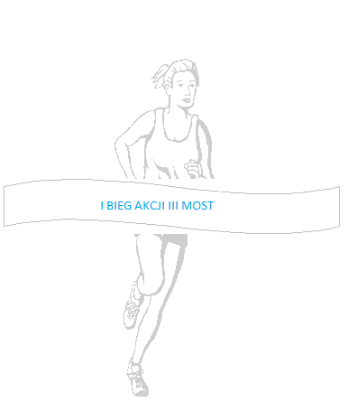

Indywidualna Karta Zgłoszeń do I BIEGU AKCJI III MOST

ZGŁASZAM …..................................................................
do I BIEGU AKCJI III MOST który odbędzie się 23.05.2014 w Zabawie – Kategoria OPEN.

